

ΤΕΧΝΙΚΗ ΕΚΘΕΣΗ ΕΡΓΑΣΙΑΣ
ICT.P1 Ανάπτυξη Διαδικτυακού Τόπου για την προώθηση επιχείρησης
Δήμητρα Γυμνοπούλου
Ρόζα Μαρία Μασσάρο
Ο
ΤΩΝ ΜΕΤΑΠΤΥΧΙΑΚΩΝ ΦΟΙΤΗΤΩΝ
Καβάλα 2025
ΠΡΟΓΡΑΜΜΑ ΜΕΤΑΠΤΥΧΙΑΚΩΝ ΣΠΟΥΔΩΝ
ΨΗΦΙΑΚΟ ΜΑΡΚΕΤΙΝΓΚ (DIGITAL MARKETING)

Περιεχόμενα

Περιεχόμενα 3
Κατάλογος Σχημάτων 5
Κεφάλαιο 1 Εγκατάσταση και παραμετροποίηση του CMS 7
Κεφάλαιο 2 Ανάπτυξη Website 9
2.1. Παρουσίαση της επιχείρησης 9
2.2. Παρουσίαση της περιοχής στην οποία εδρεύει 11
2.3. Multimedia slideshow 11
2.4. Εμφάνιση σε δύο γλώσσες 12
2.5. Φόρμα επικοινωνίας 13
2.6. Σύστημα ανακοινώσεων 13
2.7. Ημερολόγιο 13
Κεφάλαιο 3 Παρουσίαση της λειτουργίας του Website 17

Κατάλογος Σχημάτων
Σχήμα 3. 1: Λογότυπο του “The Sugar Workshop” 9
Σχήμα 3. 2: Στιγμιότυπο οθόνης του “Σχετικά με εμάς” block της Αρχικής Σελίδας 10
Σχήμα 3. 3: Στιγμιότυπο οθόνης του block των Υπηρεσιών της επιχείρησης 11
Σχήμα 3. 4: Στιγμιότυπο οθόνης του χάρτη στη σελίδα «Σχετικά με εμάς» 12
Σχήμα 3. 5: Στιγμιότυπο οθόνης των ρυθμίσεων του διακόπτη γλώσσας 13
Σχήμα 3. 6: Στιγμιότυπο οθόνης του month-view των επερχόμενων events 14
Σχήμα 3. 7: Στιγμιότυπο οθόνης ενός event 15
Σχήμα 3. 8: Αγγλική σελίδα ημερολογίου 15

Εγκατάσταση και παραμετροποίηση του CMS

Για την υλοποίηση της εργασίας χρησιμοποιήθηκε το CMS WordPress, το οποίο εγκαταστάθηκε στον web server του Τμήματος (lab.mst.duth.gr), όπως ορίζεται στις προδιαγραφές.
Αρχικά πραγματοποιήθηκε σύνδεση στον web server μέσω προγράμματος μεταφοράς αρχείων (WinSCP). Στον προσωπικό φάκελο “dimigymn” μεταφορτώθηκαν όλα τα αρχεία της τελευταίας έκδοσης του WordPress. Με τη χρήση του URL του ιστοτόπου, ενεργοποιήθηκε ο οδηγός εγκατάστασης του WordPress, όπου ορίστηκαν το όνομα ιστοτόπου “The Sugar Workshop”, το όνομα χρήστη “dimigymn”, συνθηματικό “6hMd9qEa” και email “dimigymn@mst.duth.gr”. Στη συνέχεια πραγματοποιήθηκαν βασικές ρυθμίσεις όπως η γλώσσα ιστοτόπου στα Ελληνικά και ο ορισμός της αρχικής σελίδας ως στατική.
Για την εμφάνιση του ιστοτόπου επιλέχθηκε το θέμα Astra, λόγω της ευελιξίας, της απλότητας και της συμβατότητάς με τα plugins που χρειάστηκαν να χρησιμοποιηθούν στη συνέχεια για την υλοποίηση των ερωτημάτων της εργασίας. Η εγκατάσταση του θέματος πραγματοποιήθηκε από το μενού Εμφάνιση → Θέματα → Προσθήκη νέου.
Μετά την ενεργοποίηση του θέματος, έγινε βασική παραμετροποίηση μέσω του εργαλείου Εμφάνιση → Προσαρμογή, όπου ρυθμίστηκαν:
- Το header του ιστοτόπου
- Η χρωματική παλέτα (απαλές ροζ αποχρώσεις)
- Η τυπογραφία (γραμματοσειρές και μεγέθη)
Επιπλέον, χρειάστηκε να προστεθεί στη γραμμή 39 του αρχείου “wp-config.php”, η εξής γραμμή κώδικα για τη λειτουργία του θέματος: “define('FS_METHOD','direct');”
Όσον αφορά τα πρόσθετα που έπρεπε να εγκατασταθούν και να ενεργοποιηθούν για την εκπόνηση των απαιτήσεων της εργασίας, επιλέχθηκαν έπειτα από ανάλυση τα εξής:
- Για τη μετάφραση των σελίδων, επιλέχθηκε το “Polylang”.
- Για τη δημιουργία events και calendar, επιλέχθηκε το “The Events Calendar”
- Για τη δημιουργία του slideshow, επιλέχθηκε το “Smart Slider 3”
- Τέλος, για τη δημιουργία της φόρμας επικοινωνίας, επιλέχθηκε το “Contact Form 7”.
Παρακάτω, θα εξηγηθεί αναλυτικότερα η παραμετροποίηση και ο τρόπος χρήσης των plugins.

Ανάπτυξη Website

Παρουσίαση της επιχείρησης
Το “The Sugar Workshop” είναι μια υποθετική επιχείρηση μαθημάτων ζαχαροπλαστικής που εδρεύει στο κέντρο της Θεσσαλονίκης. Δημιουργήθηκε από επαγγελματίες ζαχαροπλάστριες με πολυετή εμπειρία στον κλάδο, οι οποίες αποφάσισαν να ιδρύσουν έναν εκπαιδευτικό χώρο αφιερωμένο στην εκμάθηση ζαχαροπλαστικής. Η επιχείρηση προσφέρει:
- Μαθήματα ζαχαροπλαστικής για παιδιά
- Μαθήματα ζαχαροπλαστικής για ενήλικες
- Αυτοτελή θεματικά σεμινάρια
- Δημοσίευση συνταγών ζαχαροπλαστικής online

Σχήμα 3.1: Λογότυπο του “The Sugar Workshop”
Σχήμα 3. 1: Λογότυπο του “The Sugar Workshop”

Το παραπάνω λογότυπο προστέθηκε: α) Στο πεδίο: Ρυθμίσεις → Εικονίδιο Ιστοτόπου, ώστε να φαίνεται στο tab της σελίδας στο πρόγραμμα περιήγησης και β) Στο Εμφάνιση → Προσαρμογή → Κεφαλίδα → Elements → Τίτλος Ιστοτόπου & Λογότυπο, ώστε να εμφανίζεται στην κεφαλίδα της σελίδας.
Στην Αρχική σελίδα, τοποθετήκε ένα block τύπου “Σειρά”. Στην αριστερή πλευρά προστέθηκε μια εικόνα των υποθετικών ιδιοκτητριών και στη δεξιά πλευρά εμφανίζονται βασικές πληροφορίες για την επιχείρηση. Το κουμπί “Μάθετε περισσότερα” ανακατευθύνει το χρήστη στη σελίδα “Σχετικά με εμάς”, από την οποία έχει πρόσβαση και μέσω του κύριου μενού της κεφαλίδας. Για το background επιλέχθηκε ένα ροζ χρώμα, που ταιριάζει με τη γενικότερη αισθητική της ιστοσελίδας.
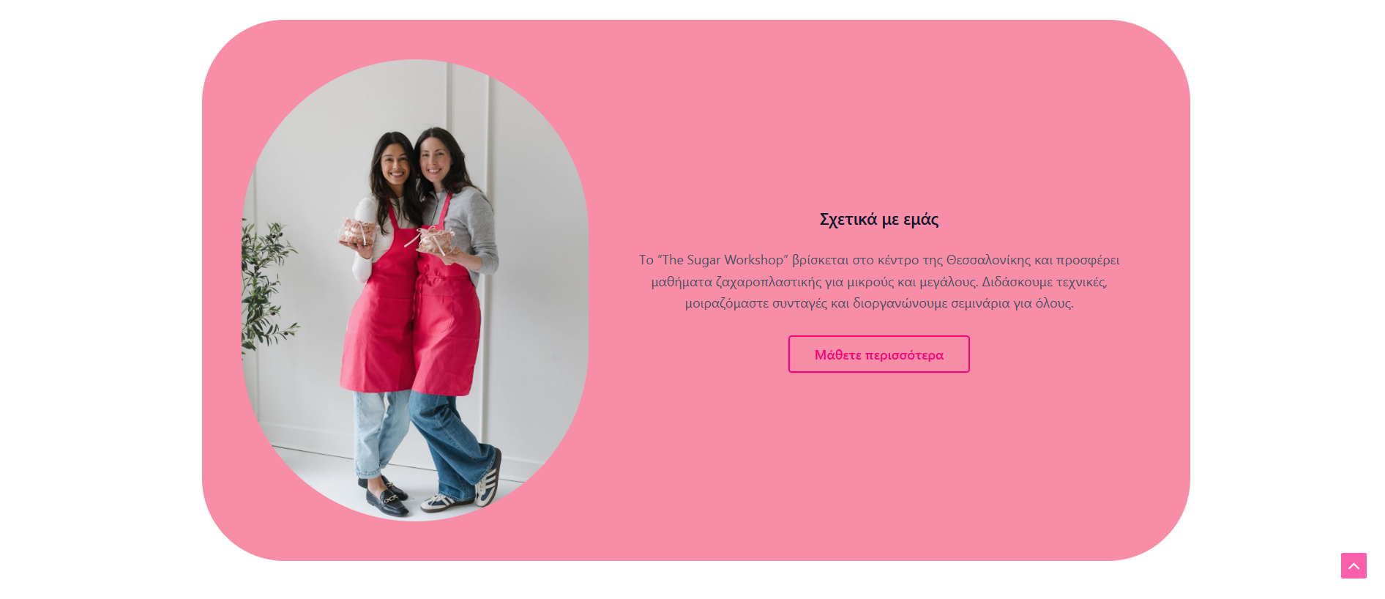
Σχήμα 3. 2: Στιγμιότυπο οθόνης του “Σχετικά με εμάς” block της Αρχικής Σελίδας
Παρακάτω στην Αρχική σελίδα, υπάρχει ένα block τύπου «Ομάδα» που αφορά τις προσφερόμενες υπηρεσίες της επιχείρησης. Αν ο χρήστης επιλέξει το κουμπί «Περισσότερα», θα μεταφερθεί στην αντίστοιχη σελίδα.
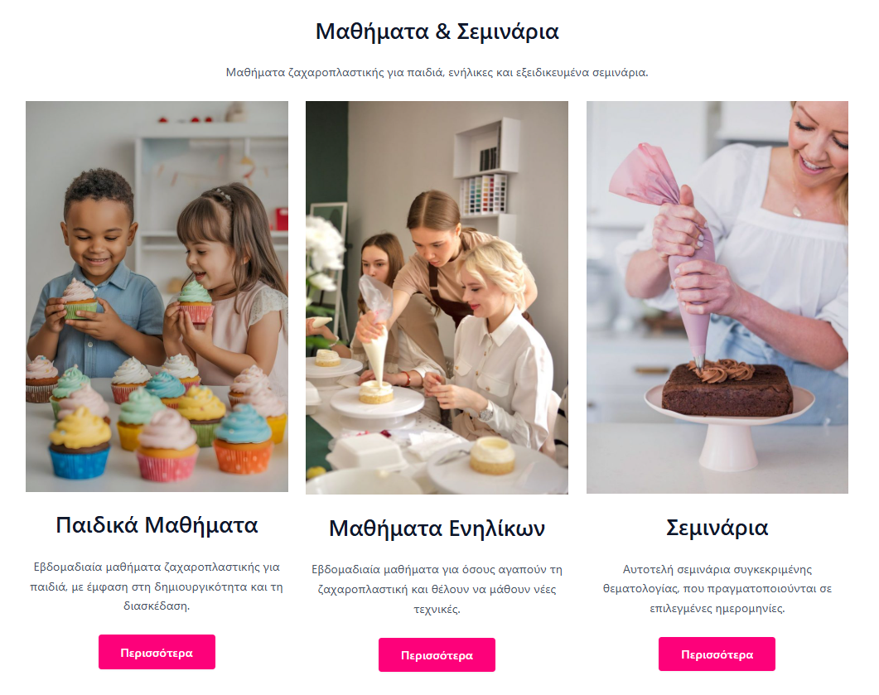
Σχήμα 3. 3: Στιγμιότυπο οθόνης του block των Υπηρεσιών της επιχείρησης

Παράλληλα, δημιουργήθηκε και η σελίδα «Σχετικά με εμάς», όπου ο χρήστης μπορεί να διαβάσει περισσότερες πληροφορίες σχετικές με την επιχείρηση. Εκεί θα βρει τα τηλέφωνα επικοινωνίας και την τοποθεσία της επιχείρησης.

Παρουσίαση της περιοχής στην οποία εδρεύει
Η υποθετική επιχείρηση “The Sugar Workshop” βρίσκεται στο κέντρο της Θεσσαλονίκης με υποθετική διεύθυνση «Εγνατίας 18».
Για τις ανάγκες της εργασίας επιλέχθηκε η συγκεκριμένη διεύθυνση μέσω αναζήτησης στο Google Maps. Από εκεί επιλέχθηκε η επιλογή της «Κοινοποίησης». Για να είναι εφικτό να ενταχθεί στη σελίδα μας, επιλέχθηκε η κοινοποίηση μέσω «Ενσωμάτωσης χάρτη». Αντιγράφηκε η HTML, και εισάχθηκε στη σελίδα μέσω μπλοκ Προσαρμοσμένης HTML. Κατά αυτόν τον τρόπο εμφανίζεται ένας διαδραστικός χάρτης με την τοποθεσία της επιχείρησης.

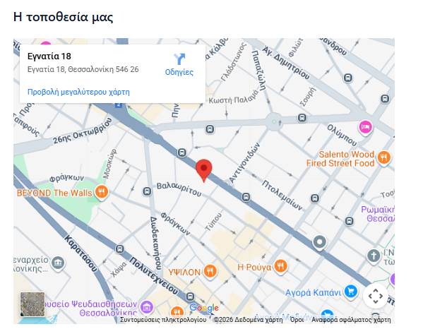
Σχήμα 3. 4: Στιγμιότυπο οθόνης του χάρτη στη σελίδα «Σχετικά με εμάς»

Multimedia slideshow
Για τη δημιουργία του slideshow, τοποθετήθηκε στην Αρχική σελίδα ένα Slider block.
Αρχικά μέσω του plugin “Smart Slider 3” και της καρτέλας «Smart Slider», έγινε εφικτή η δημιουργία 3 slides για το slideshow.
Για κάθε ένα από τα slides, ακολουθήθηκε παρόμοια διαδικασία. Add Slide -> Image -> Επιλογή της εικόνας που θα εμφανίζεται στο slide. Στη συνέχεια, σε κάθε slide, προστέθηκαν Heading, Texts και Buttons, και έγιναν οι κατάλληλες παραμετροποιήσεις για το χρώμα, τη γραμματοσειρά και το μέγεθος. Ακόμη, επιλέχθηκε η εμφάνιση των controls (βέλη αριστερά και δεξιά) καθώς και η επιλογή Autoplay, για αυτόματη εναλλαγή των slides.

Εμφάνιση σε δύο γλώσσες
Αφότου εγκαταστάθηκε το plugin «Polylang», έπρεπε μέσω του Setup του πρόσθετου, να επιλεχθούν οι γλώσσες του ιστοτόπου. Επιλέχθηκε η ελληνική ως βασική γλώσσα και η αγγλική ως δεύτερη. Ακόμη, δεν επιτράπηκε στο Polylang να κάνει αυτόματη μετάφραση, ώστε να τηρηθεί η απαίτηση της εργασίας.
Το Polylang σε κάθε Σελίδα / Άρθρο εμφανίζει την περιοχή «Γλώσσες» κάτω δεξιά κατά την επεξεργασία της σελίδας / του άρθρου. Επιλέγοντας το κουμπί «+» δίπλα από την Αμερικάνικη σημαία, δημιουργείται αυτόματα μια δεύτερη κενή σελίδα, που θα αποτελεί την μετάφραση της πρώτης. Για κάθε σελίδα/άρθρο του ιστοτόπου ακολουθήθηκε αυτή η τακτική. Έγινε αντιγραφή και επικόλληση των στοιχείων της αρχικής σελίδας στα ελληνικά και έπειτα γινόταν μετάφραση των κειμένων.
Για να μπορεί ο χρήστης να έχει πρόσβαση στις αγγλικές σελίδες, ήταν απαραίτητο να δημιουργηθεί ένας Language Switcher, ο οποίος θα βρισκόταν στο κεντρικό μενού της κεφαλίδας.
Για τη δημιουργία του Language Switcher, επιλέχθηκε στο Εμφάνιση -> Μενού -> Διακόπτης Γλώσσας -> Προσθήκη στο Μενού. Οι παρακάτω ρυθμίσεις επιλέχθηκαν για το διακόπτη γλώσσας, ώστε να εμφανίζεται μονάχα η σημαία που αντιπροσωπεύει τη γλώσσα.

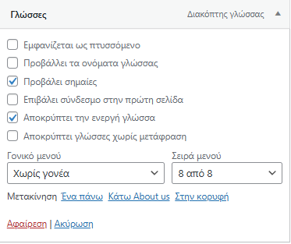
Σχήμα 3. 5: Στιγμιότυπο οθόνης των ρυθμίσεων του διακόπτη γλώσσας

Μόλις δημιουργήθηκαν οι μεταφρασμένες σελίδες/άρθρα, δημιουργήσαμε και ένα δεύτερο μενού στα αγγλικά. Περιείχε τις αγγλικές σελίδες και είχε επιλεγεί ως «Πρωταρχικό Μενού English» (σε αντίθεση με το πρώτο μενού που είχε επιλεγεί ως «Πρωταρχικό Μενού Ελληνικά»).
Για τα άρθρα πιο συγκεκριμένα, δημιουργήθηκαν αυτόματα κατηγορίες για τα μεταφρασμένα άρθρα έτσι ώστε να είναι εύκολη η κλήση τους στα μπλοκ «Τελευταίες δημοσιεύσεις» των σελίδων «Συνταγές» και «Νέα & Ανακοινώσεις»
Επιπλέον δημιουργήθηκε ένα διπλότυπο του ελληνικού slideshow της Αρχικής σελίδας, το οποίο μεταφράστηκε στα αγγλικά και τοποθετήθηκε στο αγγλικό Home page.
Τέλος, δημιουργήθηκε και μια 2^{η} φόρμα επικοινωνίας στα αγγλικά (αναλυτικότερα θα εξηγηθεί στην επόμενη ενότητα).

Φόρμα επικοινωνίας
Για τη δημιουργία φόρμας επικοινωνίας, αξιοποιήθηκε το plugin: “Contact Form 7”. Μέσω της καρτέλας «Επικοινωνία», δημιουργήθηκε πολύ εύκολα μία απλή φόρμα με πεδία: Όνομα, Email, Τίτλος και Μήνυμα και ένα απλό κουμπί Υποβολής. Μόλις αποθηκεύτηκε η φόρμα, δημιουργήθηκε και ένας σύντομος κώδικας, ώστε να την ενσωματώσουμε στη σελίδα με τίτλο «Επικοινωνία».
Με τον ίδιο ακριβώς τρόπο, δημιουργήθηκε και η αγγλική φόρμα (που προστέθηκε στην αγγλική σελίδα επικοινωνίας, απλώς με μεταφρασμένα τα πεδία και το κουμπί της Υποβολής.

Σύστημα ανακοινώσεων
Δημιουργήθηκαν 2 άρθρα ως «Ανακοινώσεις», με κατηγορία «Νέα». Στη σελίδα «Νέα & Ανακοινώσεις» προστέθηκε ένα block «Τελευταίες δημοσιεύσεις», όπου φαίνονται ταξινομημένα κατά το πιο πρόσφατο, τα άρθρα της κατηγορίας «Νέα». Επιλέχθηκε η προβολή πλέγματος, ορίστηκε να εμφανίζεται η ημερομηνία δημοσίευσης, καθώς και η χαρακτηριστική φωτογραφία του άρθρου, μαζί με τις 20 πρώτες λέξεις του περιεχόμενού του.
Ακριβώς με τον ίδιο τρόπο δημιουργήθηκε και η σελίδα «Συνταγές». Φτιάχτηκαν 2 άρθρα συνταγών και η σελίδα «Συνταγές» παραμετροποιήθηκε με παρόμοιο τρόπο.

Ημερολόγιο
Τέλος, για την προσθήκη ημερολογίου χρησιμοποιήθηκε το plugin “The Events Calendar”. Επιτρέπει τη δημιουργία Events ως custom post types. Με την επιλογή Event -> Add New Event δημιουργήθηκαν 2 υποθετικά σεμινάρια του «The Sugar Workshop». Το πρόσθετο στη συνέχεια δημιουργεί αυτόματα ένα σύνδεσμο για να δει κανείς συγκεντρωτικά σε μορφή ημερολογίου ή/και λίστας τα επερχόμενα events.
Ο σύνδεσμος που δημιούργησε το plugin, προστέθηκε στο μενού ως «Προσαρμοσμένος σύνδεσμος» και οι χρήστες έχουν πρόσβαση σε αυτό μέσω της επιλογής «Ημερολόγιο».
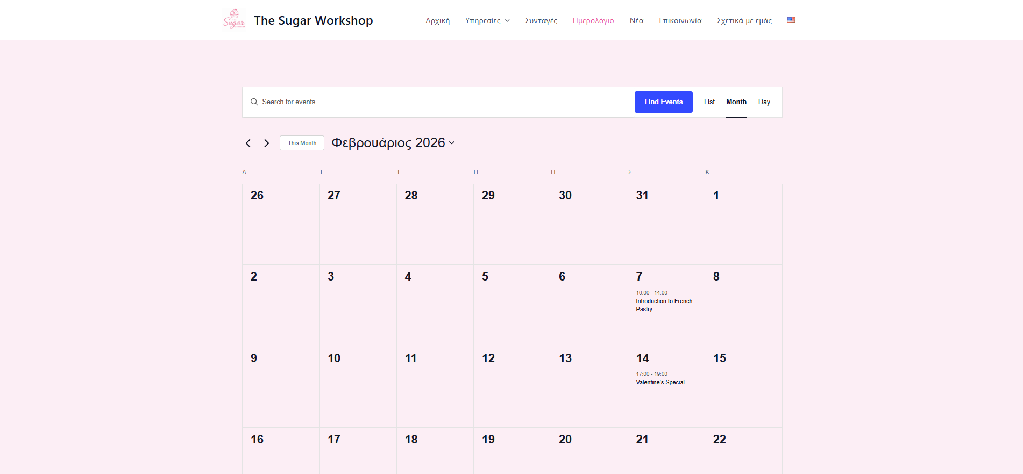
Σχήμα 3. 6: Στιγμιότυπο οθόνης του month-view των επερχόμενων events

Λόγω περιορισμού της δωρεάν έκδοσης του Polylang, δεν ήταν εφικτή η μετάφραση των custom post types, συνεπώς ήταν αδύνατη η εναλλαγή του συνδέσμου του Event Calendar, αλλά και των επιμέρους events, στην αγγλική γλώσσα. Για αυτό το λόγο, δημιουργήθηκε μια αγγλική σελίδα Calendar, η οποία περιλαμβάνει σε μορφή λίστας τα events και ένα σύνδεσμο για το view της ελληνικής σελίδας. Ακόμη, για να μην υπάρξει πρόβλημα για ξενόγλωσσους χρήστες, οι περιγραφές των events υπάρχουν και στις 2 γλώσσες και οι τίτλοι γράφτηκαν στα αγγλικά.
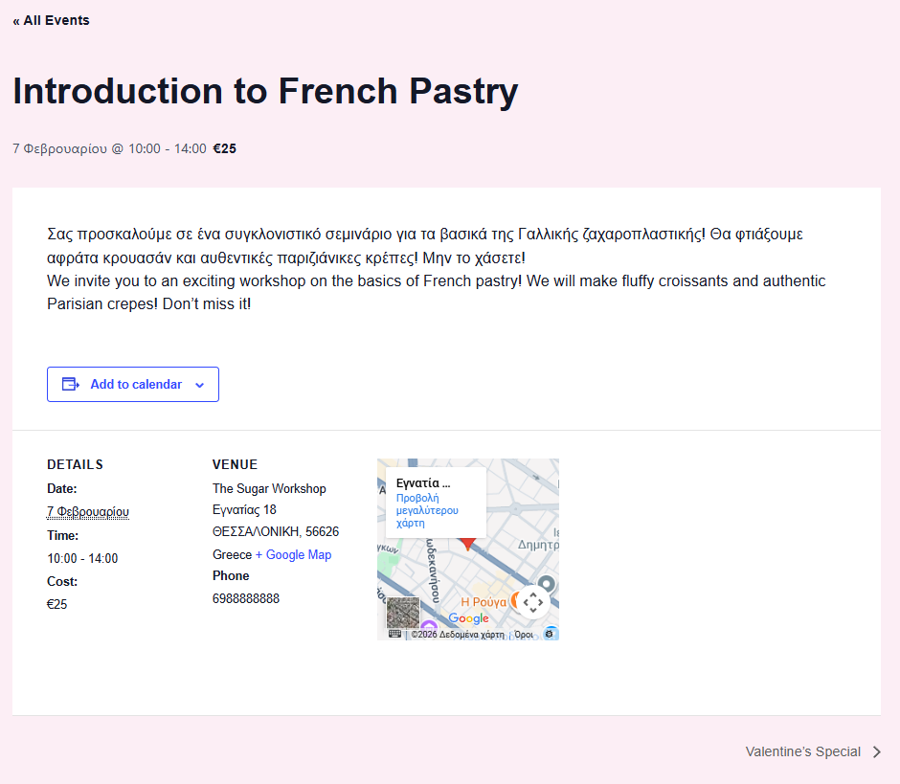
Σχήμα 3. 7: Στιγμιότυπο οθόνης ενός event

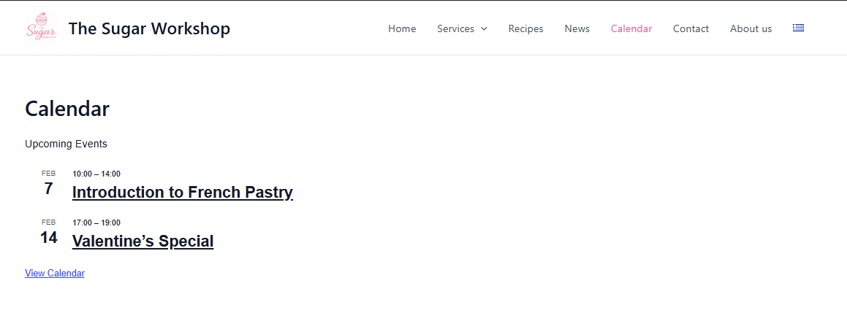
Σχήμα 3. 8: Αγγλική σελίδα ημερολογίου
Συνεπώς, αν ο αγγλόφωνος χρήστης επιλέξει κάποιο event ή το σύνδεσμο «View Calendar», θα μεταφερθεί στην ελληνική έκδοση του ιστοτόπου, λόγω των περιορισμών της δωρεάν έκδοσης.

Παρουσίαση της λειτουργίας του Website
Η Αρχική σελίδα σχεδιάστηκε με στόχο να προβάλλει τις βασικές υπηρεσίες και τα χαρακτηριστικά της επιχείρησης. Ο σχεδιασμός της σελίδας επιλέχθηκε να είναι φιλικός προς το χρήστη και να παρέχει εύκολη πρόσβαση στις πληροφορίες και τις υπηρεσίες της επιχείρησης. Δόθηκε έμφαση στο σχεδιασμό της αρχικής σελίδας, ώστε η πρώτη εικόνα του χρήστη να προωθεί άμεσα το όραμα και το χαρακτήρα του “The Sugar Workshop”.
Για την επίτευξη των παραπάνω αποφασίστηκε το slideshow να τοποθετηθεί στην αρχή της σελίδας, ώστε με τις φωτογραφίες του να προσελκύσει το ενδιαφέρον του αναγνώστη. Ακόμη, το περιεχόμενο των slides επιλέχθηκε ώστε να αντιπροσωπεύει τις βασικές υπηρεσίες που προσφέρει το «The Sugar Workshop», τμήματα ανηλίκων και σεμινάρια εκπαίδευσης.
Το ροζ χρώμα που παρατηρείται έντονα στο section “σχετικά με εμάς» (αλλά και αποτελεί το κυρίαρχο χρώμα της ιστοσελίδας), στοχεύει στην αίσθηση ηρεμίας και τρυφερότητας. Προσελκύει την αγορά στόχο της επιχείρησης, η οποία κατά κύριο λόγο είναι γυναίκες και παιδιά. Πέρα από τη συγκεκριμένη χρωματική παλέτα, και το ύφος και το λεξιλόγιο της σελίδας αποσκοπεί στην προώθηση ενός ζεστού και χαρούμενου κλίματος, το οποίο εκφράζει την επιχείρηση αλλά και το κοινό στόχο.
Στο τμήμα των υπηρεσιών, παρουσιάζονται όμορφες φωτογραφίες, σύντομες περιγραφές, και κουμπιά που μεταφέρουν το χρήστη σε ξεχωριστές σελίδες για κάθε υπηρεσία, εξασφαλίζοντας την γρήγορη πρόσβασή του στις πληροφορίες της επιχείρησης, διευκολύνοντας την αναζήτηση.
Στις επιμέρους σελίδες των υπηρεσιών, υπάρχουν σύνδεσμοι που τις συνδέουν άμεσα με τη φόρμα επικοινωνίας. Κατά αυτόν τον τρόπο, ο χρήστης μπορεί εύκολα να έρθει σε επαφή και να δηλώσει το ενδιαφέρον του για τις υπηρεσίες της επιχείρησης. Η ίδια η φόρμα περιλαμβάνει τα βασικά πεδία, ώστε να συμπληρώνεται γρήγορα και άμεσα.
Οι Συνταγές παρόλο που δεν σχετίζονται άμεσα με τις υπηρεσίες της επιχείρησης, αποτελούν έναν τρόπο προσέλκυσης νέων πελατών και αλληλεπίδρασης με τους χρήστες, ακόμη και αν δεν είναι πελάτες ή δεν συμμετέχουν στις δραστηριότητες της επιχείρησης. Οι χρήστες δύναται να επιστρέφουν στην ιστοσελίδα για το blog των συνταγών διατηρώντας την επαφή τους με την επιχείρηση.
Παρόμοια μορφή έχει και το blog για τα Νέα και τις Ανακοινώσεις της επιχείρησης. Δίνεται η δυνατότητα στους δυνητικούς πελάτες να μαθαίνουν εύκολα για τις δραστηριότητες της επιχείρησης, καθώς μπορούν να μεταβούν άμεσα από το κύριο μενού.
Το Ημερολόγιο αποτελεί ένα ιδιαίτερα εύχρηστο εργαλείο για τους χρήστες. Εμφανίζει τα επερχόμενα events όχι μόνο σε μορφή λίστας, αλλά και σε προβολή ημερολογίου. Ο χρήστης μπορεί να αναζητήσει για το event που επιθυμεί, είτε μέσω της μπάρας αναζήτησης, είτε μέσω των προαναφερθέντων προβολών. Μόλις επιλέξει κάποιο event, μεταφέρεται στη σχετική σελίδα, όπου προσφέρονται όλες οι απαραίτητες πληροφορίες, η τοποθεσία και τα τηλέφωνα της επιχείρησης. Ακόμη, υπάρχει και η επιλογή προσθήκης του event στο προσωπικό calendar του χρήστη.
Η σελίδα «Σχετικά με εμάς» αποτελεί σύνοψη του χαρακτήρα που επιθυμεί να προβάλλει η επιχείρηση. Οι επιπλέον πληροφορίες που παρέχονται αποσκοπούν στην ενίσχυση της εμπιστοσύνης με τους χρήστες. Επιπλέον, δίνονται άμεσα τα στοιχεία επικοινωνίας και ο διαδραστικός χάρτης Google συνιστά ακόμη ένα εύχρηστο εργαλείο στη διάθεση των χρηστών.

